学 院： 专 业： 学 号： 姓 名：

装 订 线
广东工业大学考试试卷 (A卷 )

课程名称: 线性代数 试卷满分 100 分
考试时间: 2011年10月28日 (第九周 星期五 )
题 号 | 一 | 二 | 三 | 四 | 五 | 六 | 七 | 八 | 九 | 十 | 总分
评卷得分
评卷签名
复核得分
复核签名
- 填空题（每小题3分，共24分）
1.设A、B是阶方阵，下列等式正确的是 .
（A）AB=BA （B）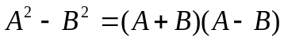
（C）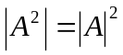 （D）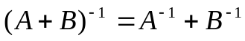
2. 设A为n阶方阵，则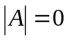的必要条件是 .
(A) 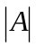中有两行（列）元素对应成比例；
(B) 中必有一行为其余行的线性组合；
(C) 中有一行元素全为零；
(D) 中任意一行为其余行的线性组合.
3. 设有向量组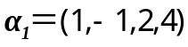，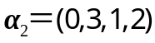，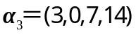，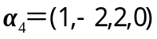与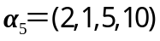，则向量组的极大线性无关组是（ ）
（A）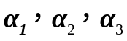； (B) 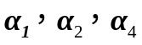；
(C) 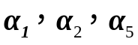； (D) 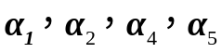.

(C) A的行向量线性无关； (D) A的行向量线性相关.
5. 、设3阶矩阵A与B相似，矩阵A的特征值为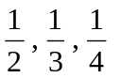，则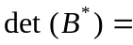（ ）

4. 对非齐次线性方程组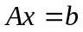及其导出组, .
(A) 若仅有零解，则无解；
(B) 若有非零解，则有无穷多解；
(C) 若有无穷多解，则有非零解；
(D) 若有惟一解，则有非零解.
5.设3阶矩阵与相似，矩阵的特征值为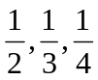，则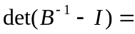（ ）
(A) ； (B)  (C) 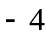 (D) 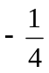
6.设A为三阶矩阵，将A的第二行加到第一行得B，再将B的第一列的－1倍加到第二列得C ，记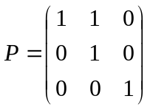，则（ ）
(A) 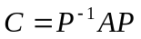 (B) 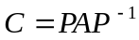 (C)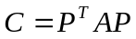 (D)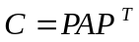

7..设A为非退化矩阵，则下列等式正确的是（ ）
（A）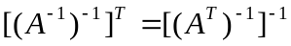；（B）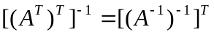；
（B）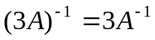； （D）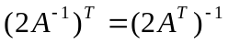.
8.对任意n阶方阵A、B，下列命题正确的是（ ）.
（A） 若|AB|=0，则A=0或B=0 （B） 若|AB|=0，则|A|=0或|B|=0
（C） 若AB=0， 则A=0或B=0 （D） 若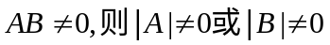

二、填空题（每小题4分，共24分）
1. 设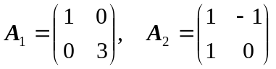，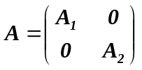，则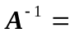
2. 如果矩阵 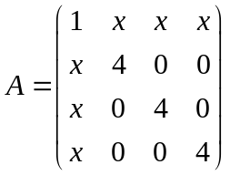 是不可逆的， 则
3. 设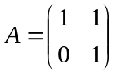，则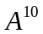=
4.设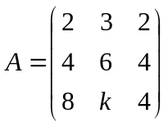的秩为1，则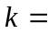
5. 设 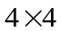 矩阵 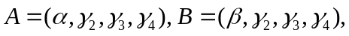 且已知行列式 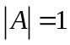，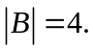 则行列式 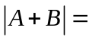
6.设 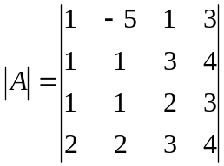，则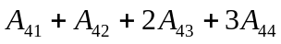=
三、（8分）设方阵A满足方程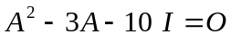，证明A – 4 I是可逆矩阵，并求它的逆矩阵。
四、（12分）讨论为何值时，方程组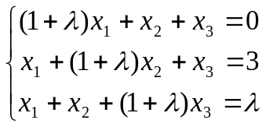
(1) 有唯一解？ (2) 无解？ (3) 有无穷多解？并在此时求出其通解。
五、（10分）设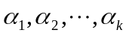是的一个基础解系，是非齐次线性方程的解，
证明：向量组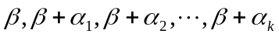是的线性无关解。
六、（10分）设矩阵满足关系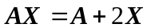，其中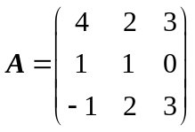，求.
七、（12分）设矩阵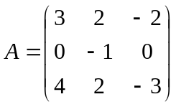，试判断它是否可对角化？若可以，写出可逆阵P及相应的对角阵

